
Москва, 22 февраля 2017г.
Дорогие друзья, карнавал в Порто Миконос!!!
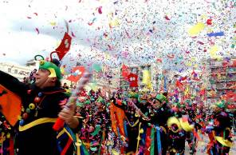
Рады пригласить Вас на карнавал по случаю «АПОКРИЕС»! 25 февраля 2016г. у наших друзей и партнеров греческого кафе «Порто Миконос» состоится вечеринка и празднование масленицы.
Три недели до Великого поста по всей Греции гремит традиционный карнавал-"Апокриес". Он, кстати, удивительно похож на русскую масленицу по своим традициям: в эти дни все с удовольствием наряжаются, поют, танцуют и очень внимательно присматриваются ко всевозможным приметам. Команда Порто Миконос решила праздновать кульминацию Апокриес, 25 февраля приглашают вас на костюмированную вечеринку с конкурсом на лучший костюм и призом сертификат в 3 000 рублей! Наряжайтесь и приходите к нам - будет весело!
Не можем не выразить нашу глубокую благодарность гостеприимным и радушным хозяевам «Порто Миконос» Елене Яннулату и Яннису Космидису за любезное гостеприимство, где мы регулярно проводим заседания нашего Разговорного Клубу «Говорим по-гречески, только по-гречески». Пространство «Порто Миконос» вдохновляет нас…
Ждем Вас по адресу:
м.Менделеевская/Новослободская,
ул. Сущевская, д 27/1,
бронирование столиков по тел. 8 (966) 098 79 77

Ждем Вас!

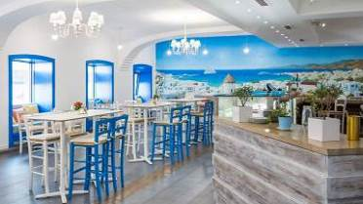

Μόσχα, 22 Φεβρουαρίου 2017
Αγαποητοί φίλοι,
Με την ολοκλήρωση της Αποκριάς είμαστε στην ευχάριστη θέση να σας καλέσουμε σε αποκριάτικο ρεβεγιόν, το Σάββατο 25 Φεβρουαρίου 2017, στο ελληνικό εστιατόριο «Πόρτο Μύκονος» επί της οδού:
27, Sushevskaya str., building 1 (metro station “Novoslobodskaya/Mendeleevskaya”).
Reservation-8 (966) 098 79 77

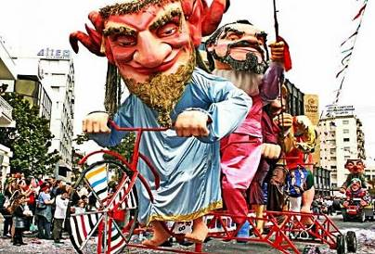

Δεν μπορούμε να μην αναφερθούμε στους εξαιρετικούς οικοδεσπότες του εστιατορίου, την Ελένη Γιαννουλάτου και το Γιάννη Κοσμίδη, τους οποίους ευχαριστούμε ιδιαίτερα για την ευγενική φιλοξενία σε τακτική βάση της Λέσχη μαςε Διαλόγου και Επικοινωνίας «Μόνο Ελληνικά». Τους ευχόμαστε κάθε επιτυχία στην επαγγελματική τους σταδιοδρομία και οικογενειακή ευτυχία. Ο χώρος πραγματικά μάς εμπνέει... Το πρόγραμμα περιλαμβάνει διαγωνισμό κοστουμιού και δώρα!

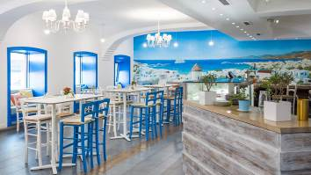
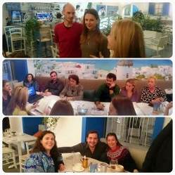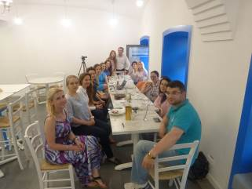

Σας περιμένουμε!
Σάββατο 25 Φεβρουαρίου 2017, στο ελληνικό εστιατόριο «Πόρτο Μύκονος» επί της οδού:
27, Sushevskaya str., building 1 (metro station “Novoslobodskaya/Mendeleevskaya”).

